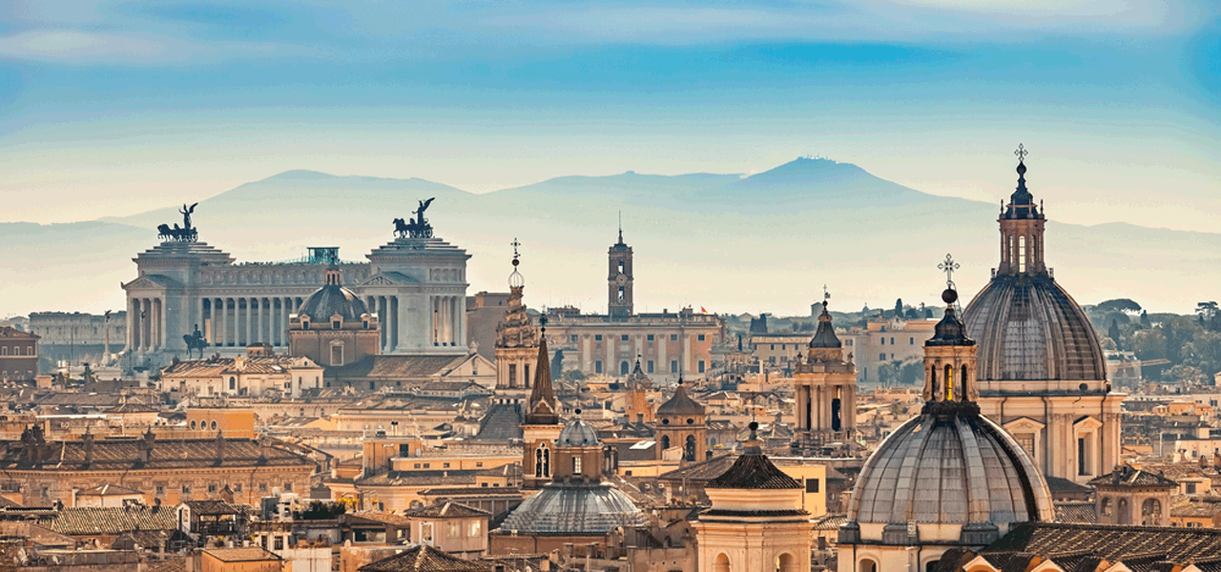
Roma Aeterna – auf den Spuren des Christentums

Studienreise mit Pfrn. Nadine Hassler Bütschi

7. – 12. Oktober 2019

Unterstützt von der Reformierten Kirche Rued

Roma
Die Hauptstadt des römischen Imperiums. Das Zentrum des antiken Christentums. Der Hauptsitz der katholischen Kirche.

Rom
Eine wunderschöne Stadt, eine Stadt mit Geschichte, mit Kunst und Architektur. Eine Stadt, in der man gemütlich flanieren, allerlei entdecken und «la dolce Vita» geniessen kann.

Diese Stadt wollen wir in den Herbstferien 2019 zusammen erkunden. Im Zentrum unserer Reise soll das Rom der ersten Christen sein – das antike Rom, das Forum Romanum mit den Triumphbögen, die Katakomben, das Miträum, der Petersdom, die Vatikanischen Museen, das Kolosseum, die Spanische Treppe, wie auch die modernen Piazze und Fontane.

Wir reisen am frühen Morgen mit dem Zug von Schöftland nach Zürich Flughafen, und fliegen mit der Swiss nach Rom. Nachdem wir unser Gepäck ins Hotel gebracht haben, werden wir unsere Entdeckungsreise beginnen. Während des Tages essen wir, was uns gerade «gluschtet» - am Abend werden wir als Gruppe in einer gemütlichen Trattoria oder Pizzeria italienische Köstlichkeiten geniessen!

Basispreise pro Person

Im Doppelzimmer zur  Alleinbenützung |  | - Fr. 1’468.00
Im Einzelzimmer |  | - Fr. 1’305.00
Im Doppelzimmer |  | - Fr. 1’373.00

Jugendliche bis 20 Jahre werden durch die Kirchgemeinde finanziell unterstützt.
Im Preis inbegriffen sind Reisekosten, Übernachtung mit Frühstück, Eintritte. Nicht inbegriffen sind Mittagessen und Abendessen.

Unterkunft
Die Pilgerherberge «Casa Tabor» liegt in der Nähe des Vatikans. Einfache, gemütliche Zimmer mit Dusche/WC.
www. casatabor.ssmgen.org

Annullierungs-Versicherung
Ist Sache der Teilnehmer

Mitnehmen
Euro, gültige ID oder Reisepass

Kleidung
Sommerliche Kleidung, bequeme Schuhe zum Marschieren, Kopfbedeckung, Regenschutz, warmer Pullover für kühlere Abende.
Wichtig: Damit wir Kirchen und den Vatikan besuchen dürfen, müssen Knie und Schultern bedeckt sein.

Anmeldefrist
30. Dezember 2018, Auskünfte: Pfrn. Nadine Hassler Bütschi (062/721 43 44). Mindestteilnehmerzahl: 12

Infoanlass
Alle Interessierten sind eingeladen, an lässlich eines Infoabends am Montag, 12. November 2018, 20.00 Uhr im Kirchgemeindehaus mehr über diese Reise zu erfahren. Hier aber schon mal einige «Highlights»: Forum Romanum, Kaiserliche Paläste, Kolosseum, Engelsburg, Mithräum, Piazza Navona, Campo dei Fiori, Spanische Treppe, Trevi Brunnen, Petersdom, Katakomben Trastevere, … aber keine Angst, Sie werden zwar von Sehenswürdigkeit zu Sehenswürdigkeit geschleppt, aber es werden immer wieder Freiräume vorhanden sein für Shopping und Lädele. Und natürlich werden wir Zeit haben, um die feinen Gelati zu geniessen und gemütlich in der römischen Sonne zu schlendern!
Allora – ci vediamo a Roma, Ich freue mich, mit Ihnen Rom entdecken zu können! Herzlichst, Pfrn. Nadine Hassler Bütschi

